Toets
Product (Onderhoudsplan)
Onderhoud

Naam student: _____________________________________________
Inleverdatum: _________

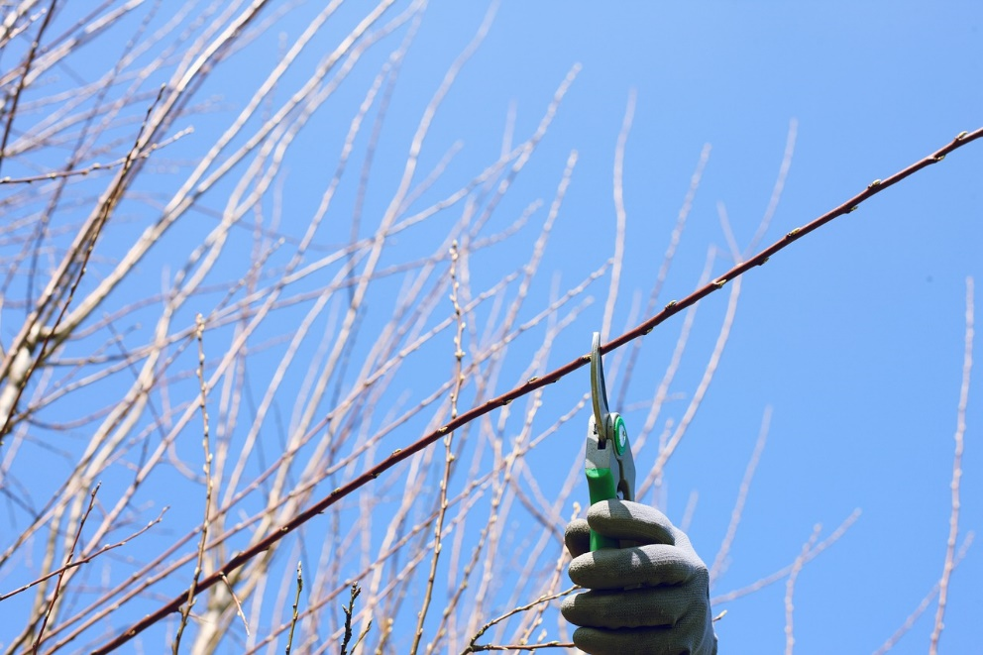
Leerjaar 1 - Niveau 4 - BOL & BBL
Opzichter/uitvoerder
Groene ruimte
Inhoud

Toetsgegevens 3

Leerdoelen en succescriteria 4

Opdracht 5

Beoordeling 7

Toetsgegevens

Toetsmix

Je rondt de IBS af met drie toetsen:

- Kennistoets
- Praktijk
- Product (Onderhoudsplan)

Het eindcijfer is het gemiddelde van deze drie toetsen. Elke toets telt 1x mee. Voor een voldoende moet het gemiddelde cijfer minimaal een 5,5 zijn.

In de praktijktoets laat je zien dat je onderhoud veilig en effectief kunt uitvoeren.

In de producttoets laat je zien dat je een onderhoudsplan en een werkplanning kunt maken.

Score

Je wordt beoordeeld aan de hand van de beoordelingscriteria die in de toets staan (dit geldt niet voor de kennistoets). Je kunt per beoordelingscriterium een 0 een 1 of een 2 scoren.

0 = niet aangetoond (je hebt het nauwelijks/helemaal niet laten zien)

1 = gedeeltelijk aangetoond (je hebt het laten zien maar nog niet compleet/nog niet overtuigend/nog niet elke keer)

2 = aangetoond (je hebt het duidelijk/overtuigend/steeds laten zien)

Toetsduur

Negen weken

Herkansingen

Wanneer je gemiddeld lager hebt gescoord dan een 5,5 voor de toetsmix, heb je de IBS niet behaald. Per IBS heb je recht op 1 herkansing. In overleg met je docent mag je zelf bepalen welk onderdeel je gaat herkansen.

Wanneer je niet aanwezig bent bij het reguliere toetsmoment ga je automatisch door naar de herkansing. Wanneer je niet aanwezig bent tijdens de herkansing verspil je daarmee je herkansing en betekent het dus dat je een IBS niet behaald hebt.

Leerdoelen en succescriteria

Leerdoelen en succescriteria |  | In deze toets
1 | Je kunt onderhoudswerkzaamheden voorbereiden.
1.1 | Je kunt een opdracht aannemen en checkt of je de opdracht hebt begrepen. | x
1.2 | Je kunt een werkplanning maken met uren, machines, gereedschappen, materialen en pbm's. | x
2 | Je kunt onderhoudswerkzaamheden uitvoeren.
2.1 | Je kunt snoeien.
2.2 | Je kunt gazon onderhouden.
2.3 | Je kunt onkruid verwijderen.
2.4 | Je kunt uitleggen hoe je een vijver onderhoudt.
2.5 | Je kunt uitleggen hoe je kruidachtigen onderhoudt.
2.6 | Je kunt een verharding onderhouden.
3 | Je kunt een onderhoudsplan maken.
3.1 | Je kunt beheergroepen onderscheiden en benoemen. | x
3.2 | Je kunt beeldkwaliteit herkennen en benoemen. | x
3.3 | Je kunt de wensen van de klant inventariseren. | x
3.4 | Je kunt per beheergroep een onderhoudsplan voor een jaar maken. | x
3.5 | Je kunt je onderhoudsplan presenteren aan de klant. | x
4 | Je kunt veilig en ergonomisch werken.
4.1 | Je kunt veilig werken met machines volgens de gebruiksaanwijzing.
4.2 | Je kunt gereedschappen effectief en veilig toepassen.
4.3 | Je kunt persoonlijke beschermmiddelen op het juiste moment toepassen.
4.4 | Je kunt zorgdragen voor de (sociale) veiligheid van omstanders/collega's.
4.5 | Je kunt tijdens het werk inschatten of het werk lichamelijk schade kan toebrengen en werk waar nodig aanpassen. | x

Opdracht

Vorm tweetallen. Elk tweetal krijgt één tuin toegewezen. Maar ieder werkt de toets voor zichzelf uit en levert dit individueel in. Daar mogen dan uiteraard dezelfde foto’s in zitten, dezelfde inhoud of dezelfde conclusies. Als je maar tevreden bent over de uitwerking die jij zelf inlevert.

- Loop met de docent door de wijk rondom school. Bekijk de tuinen. Bel in overleg met de docent ergens aan. Vraag of je voor de bewoners een onderhoudsplan mag maken voor de tuin.

- Bekijk samen met de klant de tuin. Inventariseer de wensen van de klant. Zorg dat je het gewenste onderhoudsbeeld goed beschrijft (denk aan wel/geen zon in de tuin, netjes/natuurlijk, wel/geen machines gebruiken enz.).
Ga na of je goed hebt begrepen wat de klant wenst. Maak afspraken met de klant over de planning en presentatie van het onderhoudsplan. Noteer de afspraken. Noteer de NAW-gegevens.

- Inventariseer de tuin. Maak foto’s en noteer:
- de vier beheergroepen die het meest van toepassing zijn op de wensen van de klant
- de beeldkwaliteit van deze vier beheergroepen (motiveer je oordeel)
- de hoeveelheid van deze vier beheergroepen
- de grondsoort

- Maak een onderhoudsplan voor deze vier beheergroepen voor een jaar.
- Zorg voor een beschrijving van het streefbeeld per beheergroep. Zorg hierbij ook voor passende afbeeldingen ter illustratie.
- Zorg voor een beschrijving van de werkmethodes.
- Maak bij dit onderhoudsplan een werkplanning met de uren, machines, gereedschappen, materialen en pbm’s die nodig zijn.
Schat hierbij in welke werkzaamheden lichamelijke schade kunnen toebrengen aan de uitvoerder. Noteer de mogelijke lichamelijke problemen en mogelijke oplossingen.(4.5)
- Zorg dat het onderhoudsplan (inclusief werkplanning) één digitaal document wordt.
- Presenteer het onderhoudsplan aan de klant.
- Laat de klant jouw onderhoudsplan beoordelen. De klant vult voor elk van jullie een klanttevredenheidsformulier in.
- Lever het onderhoudsplan en het klanttevredenheidsformulier (zie volgend blad) in bij je docent.

Klanttevredenheidsformulier (in te vullen door de klant)
Naam student: ________________

Voldoet het onderhoudsplan aan uw verwachtingen? Geef aan waarom wel/niet.
Is de student deskundig? Geef aan waarom wel/niet.
Kon de student uw vragen goed beantwoorden? Geef aan waarom wel/niet.
Wat vond u van de presentatie van de student:
Heeft de student aantrekkelijk vertelt (of voorgelezen)? Heeft de student u aangekeken?
Heeft u tips voor deze student?

Beoordeling
0 = niet of nauwelijks aangetoond / 1 = gedeeltelijk aangetoond / 2 = aangetoond
Beoordelingscriteria |  |  | Opdracht | Score
 |  |  |  | 0 | 1 | 2
3.3  1.1 | De wens van de klant is geformuleerd.  De wens van de klant is vertaald naar een onderhoudsbeeld.  De afspraken met de klant zijn duidelijk geformuleerd. |  | 2
3.1 | De beheergroepen zijn correct benoemd en in beeld gebracht (foto’s). |  | 3
3.2 | De beeldkwaliteit is per beheergroep correct beschreven.  Het oordeel over de beeldkwaliteit is gemotiveerd. |  | 3
3.4 | Er zijn vier beheergroepen uitgewerkt in een onderhoudsplan.  Per beheergroep is het streefbeeld correct beschreven.  Het streefbeeld wordt per beheergroep ondersteund door illustraties.  Per beheergroep is een passende werkmethode beschreven. |  | 4
3.4 | Het onderhoudsplan sluit aan bij de wensen van de klant. |  | 4
1.2 | De inschatting van de werkuren is reëel. |  | 5
1.2 | De benodigde machines, gereedschappen en materialen zijn benoemd. |  | 5
1.2 | De benodigde pbm’s zijn benoemd. |  | 5
4.5 | De werkzaamheden die een risico vormen (lichamelijke schade) zijn benoemd. |  | 5
4.5 | Bij de werkzaamheden die een risico vormen (lichamelijke schade) zijn passende oplossingen genoemd. |  | 5
3.5 | De student kijkt de klant aan en leest niet voor.  De klant begrijpt het onderhoudsplan.  De vragen van de klant zijn beantwoord. |  | 7 en 8
3.5 | Het onderhoudsplan voldoet aan de verwachtingen van de klant. |  | 7 en 8

Totaal aantal punten
Cesuur = 63%  Maximale score = 24 |  | Eindcijfer:

Score | Cijfer |  | Score | Cijfer
24 | 10,0 |  | 14 | 5,2
23 | 9,5 |  | 13 | 4,9
22 | 9,0 |  | 12 | 4,6
21 | 8,5 |  | 11 | 4,3
20 | 8,0 |  | 10 | 4,0
19 | 7,5 |  | 9 | 3,7
18 | 7,0 |  | 8 | 3,4
17 | 6,5 |  | 7 | 3,1
16 | 5,9 |  | 6 | 2,8
15 | 5,5 |  | 5 | 2,5
 |  |  | 4 | 2,2
 |  |  | 3 | 1,9
 |  |  | 2 | 1,6
 |  |  | 1 | 1,3
 |  |  | 0 | 1

